Határozzuk meg az



függvény hetedrendű (hetedfokú) közelítő Taylor-polinomját az *x* = 0 helyen! Adjuk meg a polinom helyettesítési értékét az  helyen és számítsuk ki ennek az abszolút hibáját! Készítsünk ábrát közös koordináta-rendszerben az eredeti és a közelítés grafikonjáról a [-5, 7] intervallumon!

A Taylor-polinom általános alakja:

Először kiszámítjuk a függvény deriváltjait az *x* = 0 helyen:

**Helyettesítési érték kiszámítása az**  **helyen**

**Abszolút hiba kiszámítása**

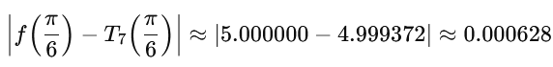

**Grafikon elkészítése**

A intervallumon ábrázoljuk az eredeti függvényt és a Taylor-polinomot.

% Definiáljuk a függvényt

f = @(x) 3*sin(2*x) - 2;

% Definiáljuk az egyes deriváltakat

f1 = @(x) 6*cos(2*x);

f2 = @(x) -12*sin(2*x);

f3 = @(x) -24*cos(2*x);

f4 = @(x) 48*sin(2*x);

f5 = @(x) 96*cos(2*x);

% Számoljuk ki az értékeket az x = 0 pontban

f0_val = f(0);

f1_val = f1(0);

f2_val = f2(0);

f3_val = f3(0);

f4_val = f4(0);

f5_val = f5(0);

% Taylor-polinom felírása

T5 = @(x) f0_val + (f1_val/1)*x + (f3_val/factorial(3))*x.^3 + (f5_val/factorial(5))*x.^5;

% Kiértékelés x = pi/5 helyen

x_eval = pi/5;

f_exact = f(x_eval);

T5_eval = T5(x_eval);

abs_error = abs(f_exact – T5_eval);

% Eredmények kiírása

fprintf('f(pi/5) = %.6f\n', f_exact);

fprintf('T5(pi/5) = %.6f\n', T5_eval);

fprintf('Abszolút hiba = %.6f\n', abs_error);

% Ábrázolás

x_vals = linspace(-5, 7, 1000);

plot(x_vals, f(x_vals), 'b', 'LineWidth', 2);

hold on;

plot(x_vals, T7(x_vals), 'r--', 'LineWidth', 2);

hold off;

legend('Eredeti függvény', 'Taylor-polinom');

xlabel('x');

ylabel('y');

grid on;

title('f(x) és a Taylor-polinom összehasonlítása');

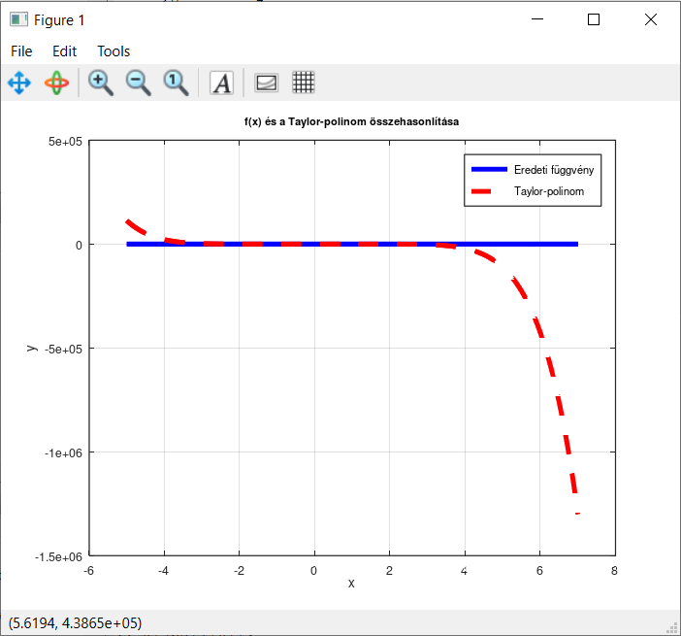

f = @(x) 4*sin(3*x) + 1;

>> f1 = @(x) 12*cos(3*x);

>> f2 = @(x) -36*sin(3*x);

>> f3 = @(x) -108*cos(3*x);

>> f4 = @(x) 324*sin(3*x);

>> f5 = @(x) 972*cos(3*x);

>> f6 = @(x) -2916*sin(3*x);

>> f7 = @(x) -8748*cos(3*x);

>> f0_val = f(0);

>> f1_val = f1(0);

>> f2_val = f2(0);

>> f3_val = f3(0);

>> f4_val = f4(0);

>> f5_val = f5(0);

>> f6_val = f6(0);

>> f7_val = f7(0);

>> T7 = @(x) f0_val + (f1_val/1)*x + (f3_val/factorial(3))*x.^3 + (f5_val/factorial(5))*x.^5 + (f7_val/factorial(7))*x.^7;

>> x_eval = pi/6;

>> f_exact = f(x_eval);

>> T7_eval = T7(x_eval);

>> abs_error = abs(f_exact - T7_eval)

abs_error = 6.2759e-04

>> fprintf('f(pi/6) = %.6f\n', f_exact);

f(pi/6) = 5.000000

>> fprintf('T7(pi/6) = %.6f\n', T7_eval);

T7(pi/6) = 4.999372

>> fprintf('Abszolút hiba = %.6f\n', abs_error);

Abszolút hiba = 0.000628

>> x_vals = linspace(-5, 7, 1000);

>> plot(x_vals, f(x_vals), 'b', 'LineWidth', 2);

>> hold on;

>> plot(x_vals, T7(x_vals), 'r--', 'LineWidth', 2);

>> hold off;

>> legend('Eredeti függvény', 'Taylor-polinom');

>> xlabel('x');

>> ylabel('y');

>> grid on;

>> title('f(x) és a Taylor-polinom összehasonlítása');

A linspace(-3, 4, 1000) az **Octave** egy beépített függvénye, amely egyenletesen elosztott értékeket generál egy adott intervallumban.

